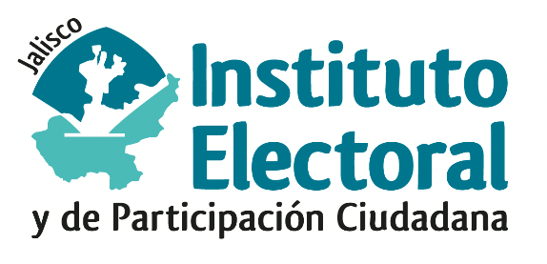

Primera sesión extraordinaria de la Comisión de Mejora Regulatoria Interna

Fecha: 13 de noviembre del 2024
Hora: 13:00 horas
Lugar: Videoconferencia

Orden del día

- Presentación y, en su caso, aprobación del orden del día.

- Proyecto de acuerdo del Consejo General del Instituto Electoral y de Participación Ciudadana del Estado de Jalisco, que aprueba y expide el Reglamento de Partidos Políticos Locales y Agrupaciones Políticas Estatales.

